Муниципальное дошкольное образовательное автономное учреждение
«Детский сад № 99 комбинированного вида «Домовенок» г. Орска»

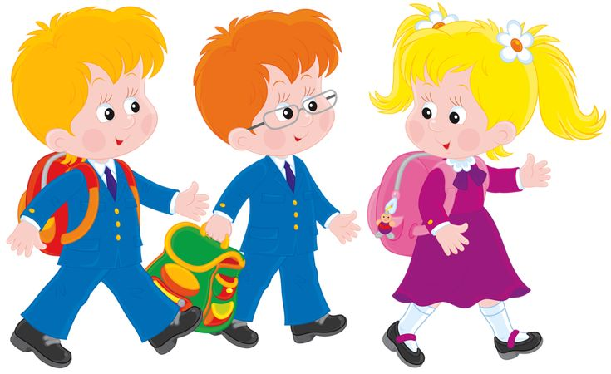

Подготовила воспитатель:

Пивоваровой Н.И.

г. Орск 2024 г.
Возрастные кризисы – закономерные и необходимые этапы развития ребенка. Однако часто кризисы сопровождаются проявлениями отрицательных черт (упрямство, конфликтность, негативизм и т. д., которые могут закрепиться при неблагоприятном исходе. Острота протекания кризисов зависит от индивидуальных особенностей ребенка и от поведения взрослых (родителей, педагогов).
Ребенок прощается с детским садом (если посещал его, и вот он на пороге еще одной ступеньки детства, впереди новая, школьная жизнь. Там он уже не будет «малышом», потому что становится взрослым! Однако, чтобы успешно подняться по этой лестнице взросления, ребенок должен многое уметь и, прежде всего, быть готовым к тому, чтобы учиться в школе. В психологии есть термин «школьная зрелость», т. е. ребенок должен «созреть», чтобы успешно преодолеть кризис семи лет, выдержать нагрузки школы, ее мир требований, отношений со сверстниками и учителями, изменение отношений между ним и Вами.
Признаки кризиса.
• повышенная утомляемость, раздражительность, вспышки гнева;
• замкнутость;
• плохая успеваемость;
• агрессивность или наоборот излишняя застенчивость;
• повышенная тревожность;
• низкая самооценка.
Возможные неблагоприятные последствия.
• Нежелание учиться, посещать школу;
• низкая успеваемость;
• проблемы в общении со сверстниками;
• закрепленная высокая тревожность в сочетании с неадекватной самооценкой;
• может развиться невроз, который необходимо лечить с помощью психолога, психиатра.
Каковы предпосылки успешной адаптации к школе?
Умственная, интеллектуальная готовность.
К 6-и годам ребенок должен иметь элементарные познания об окружающей действительности, о пространстве, времени, живой и неживой природе. Он должен уметь обобщать, классифицировать, выделять главное, второстепенное. У малыша появляется жажда знаний, игры и развлечения уходят на второй план, усиливается любознательность (ребенок задает вопросы больше философские или касающиеся определенных наук, чем житейские). Ребенок уже интересуется не только конечным результатом проделанной работы, но и способами ее выполнения, умеет сам оценивать свою работу. Также у него должны быть развиты произвольная память и речь (если необходимо, обратитесь к логопеду).
Эмоционально-социальная (личностная) готовность.
Чтобы успешно заниматься в школе, ребенок должен быть готовым к роли ученика, который имеет свои права и обязанности. Это умение владеть собой и подчинять свои желания необходимости (произвольное поведение) - ребенок постепенно теряет свою трогательную непосредственность. Большое значение имеет умение налаживать контакт со сверстниками, умение уступать и защищаться, подчиняться общим правилам и отстаивать свое мнение. У ребенка должна быть эмоциональная независимость, которая развивается (или угнетается) с Вашей помощью. Готовым к школьному обучению считается ребенок, которого школа привлекает не только внешней стороной (тетради, учебники, красивый ранец, но и возможностью получить новые знания, обрести друзей
Если уровень школьной зрелости достаточно высок, кризис семи лет (на который наслаивается и адаптация к новой жизни, пройдет гладко, его признаки быстро (в течение 3-4 месяцев) пройдут без негативных последствий. В противном случае кризис будет проходить бурно, накладывая отпечаток на дальнейшую школьную жизнь ребенка
Советы родителям
1. Главный совет – будьте внимательны к ребенку, любите его, но не «привязывайте» к себе, пусть у него будут друзья, свой круг общения. Будьте готовы поддержать ребенка, выслушать и ободрить его. Залог успеха – доброжелательные и открытые отношения в семье. Справиться с проблемой легче, когда она только возникла и не привела еще к негативным последствиям.
2. Создайте условия для развития интеллекта (игры, развивающие игры и упражнения, познавательные книги, речи (чтение сказок, стихов, беседы).
3. Поощряйте общение со сверстниками.
4. Учите ребенка управлять эмоциями (в первую очередь на примере своего поведения; есть специальные игры и упражнения).
5. Следите за состоянием здоровья (больной, ослабленный ребенок хуже воспринимает новую информацию, не идет на контакт с окружающими).
6. Психологически готовьте к школе : расскажите, что ему предстоит (с положительной окраской, какие могут быть сложности и как можно с ними справиться.
7. Реально оценивайте возможности ребенка. Не стоит записывать малыша параллельно со школой сразу на несколько секций (повремените хотя бы полгода).
8. Услугами группы продленного дня пользуйтесь в случае крайней необходимости. Помните, ребенку важен полноценный отдых дома после «рабочего» дня в школе.

